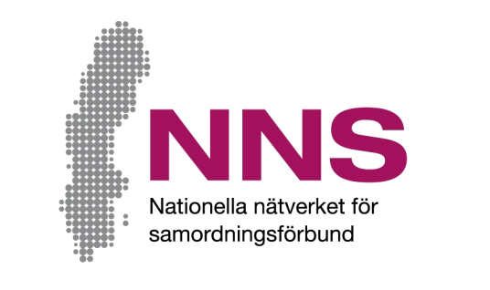
[Plats för samordningsförbundets egen logotyp. Om egen logotyp inte används tas denna textruta bort.]

Hur vet vi att det blir bättre?

Samordningsförbunden vill utveckla och följa upp sin verksamhet. NNS Indikatorer för finansiell samordning är ett instrument för samordningsförbund och insatser att bedöma egen verksamhetsutveckling över tid, möjliggöra jämförelser mellan förbund, samt ge förbund och ingående parter ett stöd att förbättra samordningen av arbetslivsrehabiliterande insatser.

Denna enkät riktar sig till dig som arbetar med insatser finansierade av samordningsförbundet och består av frågor som på olika sätt handlar om hur du upplever arbetssituationen i den verksamheten Du arbetar inom.
Att svara på frågorna är helt frivilligt och du behöver inte ange någon motivering om du avstår och kan om du vill lämna in din enkät obesvarad. Returnera enkäten i det bifogade kuvertet.
Resultat kommer att redovisas så att ingen enskild person kan identifieras.

För frågor och synpunkter på frågeformuläret och hur enkätsvar sammanställs kontakta:
[Namn på kontaktperson]
[Kontaktpersonens funktion samt samordningsförbundets namn]
Telefon: [telefonnummer], e-mejl: [e-mejladress]

Tack för Din medverkan!

Enkät personal
Vi vill med enkäten få veta hur du upplever arbetet i verksamheten du arbetar inom.
Kryssa i den ruta som bäst beskriver i vilken utsträckning du instämmer med varje fråga.
Om du inte vet svaret på en fråga kan du hoppa över den.
För att underlätta för dig att ta ställning till frågorna finns nedan definierat en del av de begrepp som nämns i enkäten.
Med andra myndigheter avses exempelvis Arbetsförmedlingen, Försäkringskassan, kommunen, och landstinget/regionen. Ett systematiskt arbetssätt är metodiskt, och en rutin anger ett i förväg bestämt arbetssätt som konkret anger hur man bör agera i olika situationer. Med struktur avses en synlig uppbyggnad, exempelvis en organisationsstruktur, och relationer avser här kopplingar mellan personer eller befattningar.
(Enkäten fortsätter på nästa sida)
 |  | Aldrig |  | Sällan | Ibland | Ofta | För det mesta | Alltid
1 | Får stödet du ger till deltagarna ta den tid som behövs? |  | □ | □ | □ | □ | □ | □
2 | Finns det en tillräcklig planering för deltagarna för vad som ska hända när de avslutat insatsen? |  | □ | □ | □ | □ | □ | □
3 | Upplever du att de du samverkar med hos andra myndigheter lyssnar på dig? |  | □ | □ | □ | □ | □ | □
4 | Upplever du att de du samverkar med hos andra myndigheter vet vad du kan tillföra? |  | □ | □ | □ | □ | □ | □
 |  |  | Inte alls | Till liten del | Delvis | Till stor del | Till mycket stor del | Helt och hållet
5 | Tas erfarenheter, kunskaper och synpunkter från deltagare systematiskt tillvara? |  | □ | □ | □ | □ | □ | □
6 | Har ni rutiner för att samarbeta med andra aktörer i arbetet när det gäller insatser för deltagarna? |  | □ | □ | □ | □ | □ | □
7 | Har ni strukturer för att initiera, upprätthålla och underhålla relationer mellan inblandade aktörer? |  | □ | □ | □ | □ | □ | □
8 | Omfattas det synsätt ni har angående människors resurser och möjligheter av alla i den samordnade insatsen? |  | □ | □ | □ | □ | □ | □
Enkät personal, forts.

 |  |  | Inte alls | Till liten del | Delvis | Till stor del | Till mycket stor del | Helt och hållet
9 | Fungerar de olika arbetssätt ni har i den samordnade insatsen bra tillsammans? |  | □ | □ | □ | □ | □ | □
10 | Har ni rutiner för att arbeta med jämställdhet, jämlikhet och mångfald i insatsen? |  | □ | □ | □ | □ | □ | □
11 | Avsätts tid till lärande och reflektion kopplat till jämställdhet, jämlikhet och mångfald? |  | □ | □ | □ | □ | □ | □

